بسم الله الرحمن الرحيم

**مذكرات الوحدة الأولى من المقطع الثامن**



**للسنة الثانية**

**2025/2024**



لوحة القيادة الأسبوعية

|  |  |  |  |  |
| --- | --- | --- | --- | --- |
| **الأنشطة** | **الميادين** | | **المحتوى** | **الكفاءة الختامية** |
| **لغة عربية** | **فهم المنطوق و التعبير الشفوي** | **النص المنطوق** | **جرة من الفخار** | **يفهم خطابات منطوقة في حدود مستواه الدراسي و عمره الزمني والعقلي و يتفاعل معها بالتركيز على النمط التوجيهي** |
| **الأساليب** | **الذي/ التي/ الذين/اللواتي** | **يحاور و يناقش ، يقدم توجيهات في موضوعات مختلفة اعتمادا على مكتسباته المدرسية و وسائل الاعلام و الاتصال مستعملا بعض أفعال الكلام في وضعيات تواصلية دالة** |
| **التراكيب** | **/** |
| **الصرف** | **الضمائر المتصلة** |
| **الرصيد اللغوي** | **الموروث الحضاري** |
| **فهم المكتوب** | **القراءة والمطالعة** | **زيارة المتحف** | **يفك الرموز و يقرأ نصوصا قصيرة قراءة سليمة من مختلف الأنماط و يفهمها بالتركيز على النمط التوجيهي تتكون من 30 إلى 60 كلمة مشكولة شكلا تاما** |
| **المحفوظات** | **أصحاب الحرف** |
| **التعبير الكتابي** | **إنتاج كتابي** | **كتابة الأسماء الموصولة** | **ينتج كتابة نصوصا قصيرة منسجمة تتكون من 20 إلى 40 كلمة مشكولة شكلا تاما من مختلف الأنماط بالتركيز على النمط التوجيهي في وضعيات تواصلية دالة و مشاريع لها دلالات إجتماعية** |
| **المشروع** | **أصنف تراث بلادي** |
| **رياضيات** | | **الأعداد و الحساب** | **مشكلات ضربية و جمعية و طرحية** | **يحل مشكلات بتجنيد معارفه المتعلقة بالأعداد الطبيعية الأصغر من 1000 (قراءة و كتابة ،مقارنة وترتيبا والعلاقات بينها واستعمال المعلومات الموجودة في كتابتها)و عمليات الجمع و الطرح و الضرب و الحساب بنوعيه (آلي و متمعن فيه)** |
| **تنظيم معطيات** | **/** | **يحل مشكلات باستعمال معلومات عددية منظمة في قوائم أو جداول أو مخططات أو صور و ينظم معلومات في جدول** |
| **الفضاء و الهندسة** | **التعرف على بعض المجسمات 2** | **يحل مشكلات متعلقة بوصف تنقل أو تحديد موقع شيء في الفضاء أو على مخطط ونقل شكل أو مقارنة أطوال أو إستقامية باستعمال مصطلحات مناسبة** |
| **المقادير و القياس** | **/** | **يحل مشكلات متعلقة بمقارنة و قياس مقادير (أطوال/كتل/مدد)باستعمال وحدتي المتر و السنتيمتر والميزان ذي الكفتين و بتعيين أحداث باستعمال الروزنامة والوحدات (ساعة/يوم/شهر/سنة)** |
| **تربية اسلامية** | | **القرآن الكريم والحديث النبوي الشريف** | **سورة الفيل** | **يستحضر المتعلم ما يناسب الوضعيات من النصوص الشرعية المحفوظة و يوظفها** |
| **مبادئ أولية في العقيدة الإسلامية والعبادات** | **/** | **يعدد المتعلم أركان الإيمان و يذكر بعض أسماء الله الحسنى في المواقف و الوضعيات المناسبة ، يعرض كيفية الوضوء و الصلاة و يحسن ممارستها** |
| **الأخلاق والآداب الإسلامية** | **/** | **يمارس المتعلم الاداب و الأخلاق الإسلامية المكتسبة ، في وضعيات التواصل مع المحيط البيئي و الاجتماعي** |
| **السيرة النبوية** | **/** | **يتعرف المتعلم على شخصية الرسول صلى الله عليه و سلم** |
| **تربية فنية** | **تشكيلية** | **فن الرسم و التلوين** | **/** | **ينجز عملا فنيا فرديا أو جماعيا مستغلا تقنيات خامات الرسم و التلوين ،باستعمال الوسائل الهندسية و يلونها على أساس الألوان الأساسية والثانوية للتعبير عن أحاسيسه و مشاعره و يتذوق جمال البيئة و المحيط الطبيعي** |
| **فن التصميم** | **/** | **يطبق مبدأ تناظر الأشكال في تصميم فني من مواد مسترجعة و يلونه على أساس قاعدة الألوان الأساسية و الثانوية قصد تجميل محيطه المدرسي...** |
| **موسيقية** | **التذوق الموسيقي و الاستماع** | **آلة الطبل التقليدي** | **يحاكي مجموعة من الجمل الموسيقية و يستمع للآلات الموسيقية قصد تصنيفها من حيث مميزاتها** |
| **النشيد و الأغاني التربوية** | **سفينة الهواء** | **يؤدي مجموعة من الأغاني التربوية و الأناشيد** |

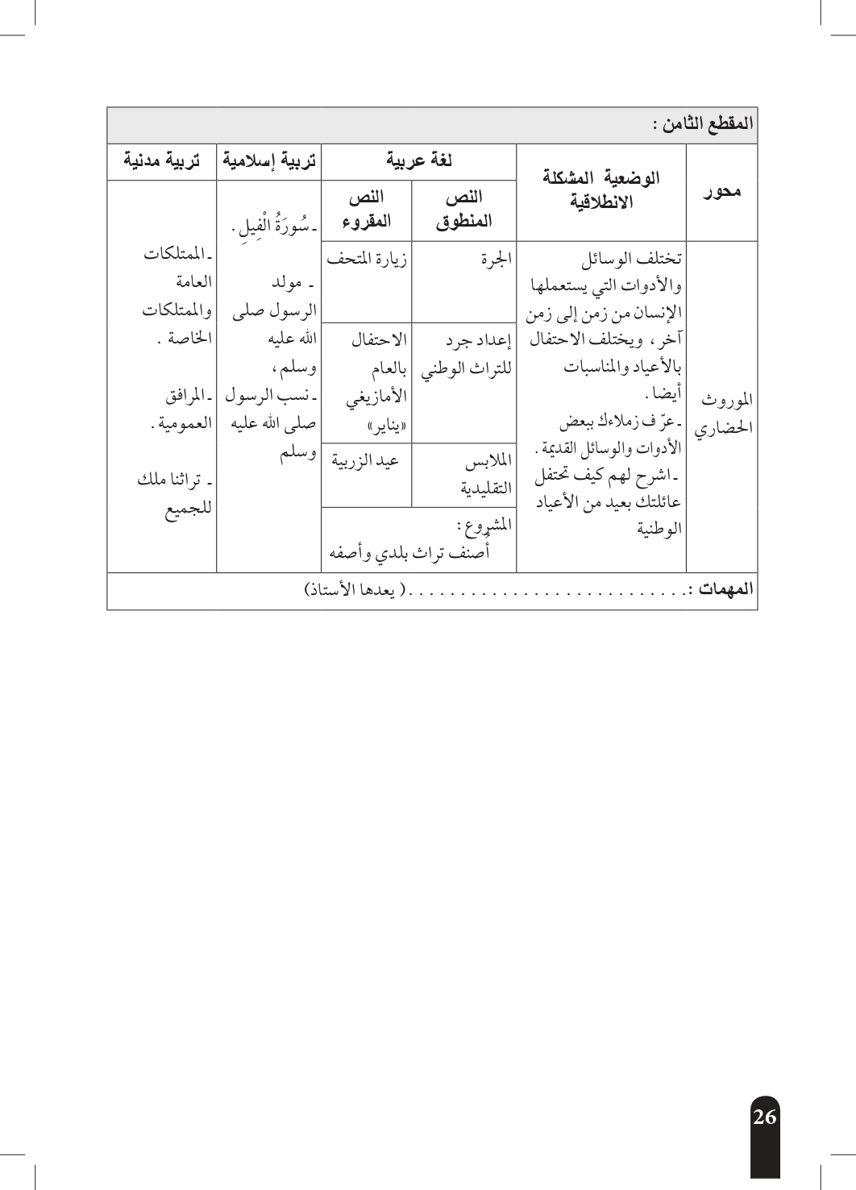

**المهمات**

1. عرف زملاءك ببعض الأدوات و الوسائل القديمة .
2. حدث زملاءك عن كيفية الاحتفال بالأعياد الوطنية و الدينية .
3. عرف أصدقاءك بمولد الرسول صلى الله عليه و سلم و نسبه
4. ميز بين الممتلكات العامة و الخاصة و كيفية الحفاظ عليها
5. استظهر سورة الفيل (العام الذي ولد فيه النبي صلى الله عليه و سلم )
6. انجز مشروعا حول تصنيف تراث بلدك و صفه.

أعد النصائح التي نحافظ بها على سلامة الأسنان

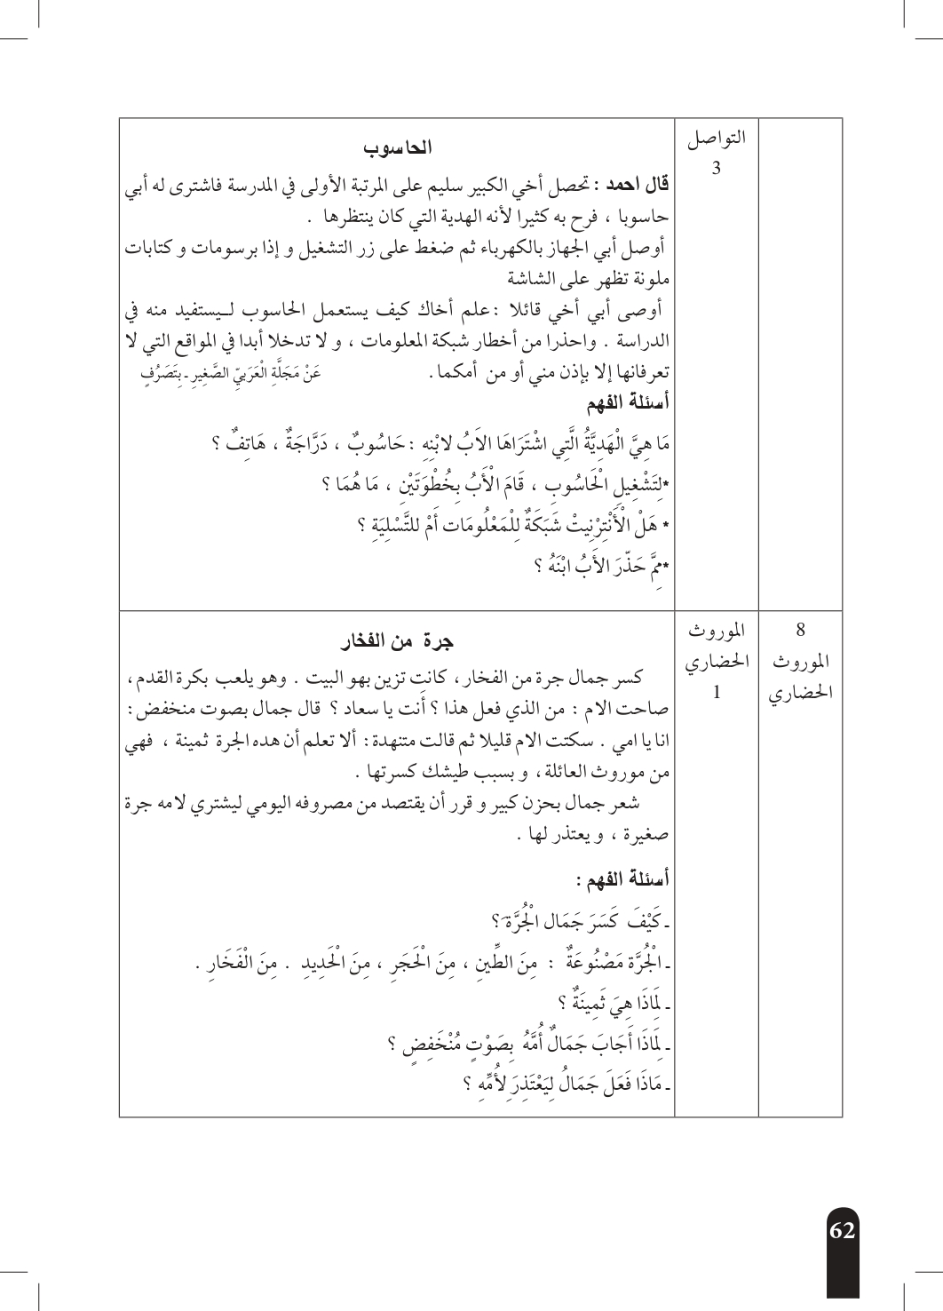

**مذكرة بيداغوجية في اللغة العربية**

**السنة الثانية**

**المقطع : الموروث الحضاري النص المنطوق: جرة من الفخار**

**الميدان: فهم المنطوق و التعبير الشفوي النشاط : فهم المنطوق + التعبير الشفوي المدة : 30 د + 30 د**

**الموارد المعرفية : الموروث الحضاري + الاسماء الموصولة**

**مركبات الكفاءة : يرد استجابة لما يسمع ، يستجيب للعبارات الخاصة بالنمط التوجيهي ،يتمثل مقاصد النص ، يأخذ العبرة من النص .**

**يتواصل مع الغير مستعملا الصيغ الخاصة بالتوجيه، يشرح خطابه التوجيهي للآخر ، يحدد العبرة من النص التوجيهي.**

**الهدف التعلمي : يعبر عن فهمه للنص بإجابات تامة المعنى / يستخرج القيم من النص المنطوق / يستعمل الصيغ في وضعيات تواصلية دالة.**

|  |  |  |  |
| --- | --- | --- | --- |
| المراحل | | الوضعيات التعلمية و النشاط المقترح | مؤشرات التقويم |
| مرحلة الانطلاق | | **يقوم المعلم بعرض الوضعية الإنطلاقية الأم و شرحها للتلاميذ**  **يطرح بعض الأسئلة من أجل استنطاق المهمة:**  **عرف زملاءك ببعض الادوات والوسائل القديمة** | **يصوغ أجوبة تدل على فهم السؤال**  **يستعمل الرصيد اللغوي** |
| بناء التعلمات | فهم المنطوق | **النشاط 1: عرض المنطوق**   * **يطلب المعلم من تلاميذه مشاهدة الصورة ص 156 والتعبير عنها بكل حرية من أجل أخذ فكرة عن النص المنطوق.** * **عرض المنطوق مع مراعاة الجوانب التالية: الفكري / اللغوي / اللفظي / اللمحي (الإيحاء والإيماء).**   **النشاط 2: التحاور**   * **تجزئة النص المنطوق ثم أجرأة أحداثه.**   **يطرح المعلم أسئلة بسيطة لتحقيق الفهم و أجرأة أحداث النص**   * **عمّ يتحدث النص ؟ اذكر شحصيات هذا النص ؟**   **طرح الأسئلة المرفقة بالنص المنطوق من الدليل**  **النشاط 3: تقييم النص المنطوق**   * **طرح سؤال أخير من أجل استخراج القيم من النص المنطوق** * **من يستخرج لنا قيمة هامة من هذا النص؟** * **استخلاص القيم من النص المنطوق و تدوينها على السبورة .**   الصدق ـ الحفاظ على أثاث البيت ـ تجنب اللعب بالكرة داخل البيت ـ | **يستمع إلى النص**  **تصدر عنه اشارات و ايحاءات تدل على اهتمامه بالموضوع**  **يجيب بجمل تامة المعنى**  **يذكر زمان و مكان و شخصيات القصة**  **يستخرج القيم من النص**  **يعبر شفويا عن مشهد**  **و يعيد بناء النص المنطوق**  **يبدي رأيه**  **يبني جملا استنادا إلى النص**  **يقرأ الجمل و يوظف الصيغ** |
| تعبير شفوي | **النشاط 1: التحاور حول النص المنطوق**   * **العودة إلى الصورة ص 156 و مطالبة التلاميذ بالتعبير عن أحداثها (بعد القيام بفك رموز الصورة و محتوياتها )** * **تحفيز التلاميذ إلى إبداء الرأي و التعبير عن الأحاسيس و المشاعر** * **صف هذا المشهد ؟ ماذا فعل جمال ليعوض أمه ؟**   **النشاط 2: أتأمل و أتحدث**   * **دفع التلاميذ إلى تأمل الصور و التعبير عنها بالاجابة عن الأسئلة المرافقة**   **أسمي الأدوات و أذكر المواد المستعملة في صنعها**  **صندوق مصنوع من الخشب مهراس من النحاس**  **النشاط 3: أستعمل الصيغ**   * **العودة إلى النص المنطوق و استخراج الجمل والعبارات التي تحمل الصيغ كما يمكن اعادة**   **صياغتها لتحمل الصيغة المستهدفة**  **من الذي كسر الجرة ؟ جمال هو الذي كسر الجرة**  **لو كانوا مجموعة من الاطفال، ماذا نقول؟ الاطفال هم الذين كسروا الجرة**  **من الذي احتفظ بها ؟ الام هي التي احتفظت بها**  **لو استبدلنا الام بالامهات؟ الامهات هن اللواتي احتفظن بالجرة**   * **قراءة الجمل و العبارات و شرحها** * **توظيف الصيغ في جمل من انتاج التلاميذ** |
| التدريب والاستثمار | | **الانتقال إلى دفتر الأنشطة اللغوية و حل الوضعية**  **أوظف الصيغ (شفويا)** | **ينجز النشاط شفويا** |

**مذكرة بيداغوجية في اللغة العربية**

**السنة الثانية**

**المقطع : الموروث الحضاري النص المكتوب: زيارة المتحف**

**الميدان: فهم المكتوب النشـــــــــاط : قراءة إجمالية المدة : 1 سا**

**موارد معرفية:** **الموروث الحضاري**

**مركبات الكفاءة : يفهم ما يقرأ و يعيد بناء المعلومات الواردة في النص المكتوب ، يوظف الرصيد الجديد، يصدر رأيا حول النص .**

**الهدف التعلمي : يقرأ فقرة من النص قراءة سليمة / يوظف الرصيد اللغوي الجديد/ يجيب بإجابات تامة المعنى**

|  |  |  |
| --- | --- | --- |
| المراحل | الوضعيات التعلمية و النشاط المقترح | مؤشرات التقويم |
| مرحلة الانطلاق | عمّ تحدث نصنا المنطوق اليوم ؟  اذكر أدوات تعرفها ؟  هيا بنا اليوم لنتعرف على أدوات أخرى خلال **زيارة المتحف** | يتذكر مضمون النص المنطوق  يجيب عن الأسئلة |
| بناء التعلمات | النشاط 1: التهيئة   * ملاحظة الصورة المصاحبة للنص و التعرف على الشخصيات * يسجل المعلم توقعات التلاميذ حول الموضوع بجمل بسيطة .   (أين يتواجد الاطفال ؟ ؟ ماذا يشاهدون ؟................ )  النشاط2: بناء الفقرة   * قراءة النص كاملا قراءة نموذجية مشخصة و معبّرة (من طرف المعلم) * تداول التلاميذ على قراءة النص كل حسب مستواه و مقدرته والتركيز على معايير القراءة السليمة مع تغطية أكبر عدد ممكن من المتعلمين لقراءة النص حسب الوقت المتاح * يركز المعلم على الاسترسال في القراءة و إخراج الحروف * تصحيح القراءة يكون وفق استراتيجية محددة (ينقر الاستاذ على الجرس فيحاول التلميذ التصحيح فإذا عجز يصحح له زميله و إن لم يستطع نلجأ إلى تصحيح الأقران أو تقطيع الكلمة على السبورة) * طرح بعض الأسئلة (أفهم النص) تتخلل بعض قراءات التلاميذ من اجل الاسهام في تحقيق معايير فهم المكتوب بمختلف مركباته (المعنى الظاهر ، الضمني ، تفسير الافكار و دمجها ، تقييم النص المكتوب) * استنباط القيم و المواقف الموجودة في النص والعمل على تمكينها بين المتعلمين (تذويتها) * شرح بعض المفردات الجديدة و الصعبة التي من شأنها أن تعيق فهم معنى النص من خلال السياق الذي وردت فيه و توظيفها في سياقات أخرى ، كما يمكن شرحها من خلال أضدادها . | يتعرف على شخصيات الصورة و يسميهم  يعطي توقعات و فرضيات  يتابع قراءة المعلم باهتمام  يقرأ فقرات من النص  يحترم قواعد القراءة السليمة  يقوم و يصحح  يعبر عن فهمه للنص  يستعمل مفردات في سياقات  يقيم مضمون النص |
| الادماج الجزئي | النشاط 3 :  الانتقال إلى دفتر الأنشطة و حل وضعية (أفهم و أجيب) | ينجز النشاط |

**مذكرة بيداغوجية في اللغة العربية**

**السنة الثانية**

**المقطع** : **الموروث الحضاري**   **النص المنطوق:** **جرة من الفخار**

**الميدان**: فهم المنطوق و التعبير الشفوي **النشاط** : إنتاج شفوي **المدة** : 60 د

**الموارد المعرفية : الموروث الحضاري + الأسماء الموصولة .**

**مركبات الكفاءة : يتواصل مع الغير مستعملا الصيغ الخاصة بالتوجيه، يشرح خطابه التوجيهي للآخر ، يحدد العبرة من النص التوجيهي.**

**الهدف التعلمي :** **يرتب أحداث النص ، يركبها ، يوظف الصيغ في وضعيات تواصلية دالة ، يحاكي الأحداث و يقوم بمسرحتها .**

|  |  |  |
| --- | --- | --- |
| المراحل | الوضعيات التعلمية و النشاط المقترح | مؤشرات التقويم |
| **مرحلة الانطلاق** | **العودة إلى النص المنطوق و استذكار أهم الأحداث عن طريق طرح أسئلة**  **التذكير بشخصيات النص و زمانه و مكانه ....** | **يصوغ أجوبة تدل على فهم السؤال** |
| بناء التعلمات | **النشاط الأول :**   * **دعوة التلاميذ إلى مشاهدة الصور ص 157** * **اهتدى جمال إلى فكرة و هي صناعة جرة جديدة لأمه هيا نساعده يا أطفال** * **مطالبة التلاميذ بوصف مراحل صناعة جرة** * **جمع الطين** * **عجنه و تشكيل الجرة** * **تلوينها و زخرفتها**   **النشاط الثاني : عمل مجموعات**   * **التذكير بتعابير التلاميذ** * **تشكيل مجموعات تنافسية بين التلاميذ للتعبير عن الصور** * **حثهم على التعبير عن المشاهد متسلسلة و توظيف الصيغ**   **النشاط الثالث : بناء الفقرة**   * **استنطاق التلاميذ و بناء الفقرة جماعيا ثم قراءتها** * **من الضروري اثارة دافعية التلاميذ بأسئلة موجهة**   **فكر جمال في صنع جرة جديدة لأمه ، فجمع الطين من جبل قريب من بيته ، ثم عجنه جيدا حتى صار عجينة متناسقة ثم ساعده الحرفي في تشكيل الجرة ، أخذ الجرة لجدته فقامت بتلوينها و تزيينها ، فرحت الام و استغربت فقال لها : الحرفي هو الذي صنعها و جدتي هي التي زينتها .** | **ينظم المجموعات**  **يؤدي دوره**  **يحاور و يناقش**  **يرتب أحداثا و يركبها**  **يعبر عن المشاهد**  **يستعمل الصيغ في تعبيره**  **يشارك في بناء تعبير شفويا** |
| الاستثمار | **النشاط الرابع: مسرحة أحداث النص المنطوق**  **اعادة مسرحة الاحداث بثلاث شخصيات : الامر و جمال و سعاد** | **يؤدي دوره**  **يستذكر أحداث النص**  **يستعمل الصيغ** |

**مذكرة بيداغوجية في اللغة العربية**

**السنة الثانية**

المقطع : **الموروث الحضاري**  النص المكتوب:زيارة المتحف

الميدان: فهم المكتوب و التعبير الكتابي النشـــــــــاط : قراءة ـ أكتشف و أميز ـ المدة : 60 د

موارد معرفية: الموروث الحضاري ـ الأسماء الموصولة ـ

**مركبات الكفاءة : يفهم ما يقرأ و يعيد بناء المعلومات الواردة في النص المكتوب ، يوظف الرصيد الجديد، يصدر رأيا حول النص .**

**الهدف التعلمي :** **يقرأ فقرة قراءة سليمة ، يحترم علامات الوقف ، يميز التاء المربوطة .**

|  |  |  |
| --- | --- | --- |
| المراحل | الوضعيات التعلمية و النشاط المقترح | مؤشرات التقويم |
| مرحلة الانطلاق | يطرح المعلم سؤالا لاستذكار أحداث النص المكتوب  تكرار العبارات و الاجابات من طرف التلاميذ المتعثرين. | يتذكر مضمون النص المكتوب  يجيب عن الأسئلة |
| بناء التعلمات | النشاط الأول : أقرأ : قراءة النص كاملا   * يتداول التلاميذ على قراءة النص كاملا مع التركيز على معايير القراءة الجيدة (مهارتي الدقة و الطلاقة) * التركيز على المتعثرين والذين سجلو قصورا كبيرا في المهارتين السابقتي الذكر (تطبيق بعض المهارات خطيا على السبورة) * تصحيح القراءة يكون وفق استراتيجية محددة (ينقر الاستاذ على الجرس فيحاول التلميذ التصحيح فإذا عجز يصحح له زميله و إن لم يستطع نلجأ إلى تصحيح الأقران أو تقطيع الكلمة على السبورة) * طرح بعض الاسئلة ترسيخا للفهم * تذليل الصعوبات بشرح المفردات   النشاط الثاني : أكتشف و أميز : (دراسة ـ تمييزـ ظاهرة لغوية )   * بناء فقرة صغيرة أو جمل حاملة للظاهرة عن طريق المقاربة النصية للنص المكتوب. (الجمل ص 159) * قراءة الفقرة أو الجمل من طرف بعض التلاميذ المتمكنين في القراءة * استدراج المتعلمين لاستخراج و تمييز الظاهرة (تلوين ـ تسطير ـ تأطير) * إحالة المتعلمين للبحث عن الظاهرة (نص القراءة ـ معلقات القسم ...) من أجل تثبيتها شفاهيا و كتابيا (يمكن أيضا استعمال اللوح) * حث المتعلمين على إنشاء أمثلة جديدة للظاهرة من ابداعهم مع تشجيع المتميزين . * الوصول بالتلميذ إلى أن هذه الكلمات تكتب بلام مشددة | يقرأ فقرة من النص قراءة سليمة  يعبر عن فهمه للنص  يبني فقرة تحوي الظاهرة  يميز الظاهرة  يستعمل الظاهرة |
| استثمار | النشاط الثالث: تطبيقات   * انجاز تطبيقات كتابية تستهدف الظاهرة المدروسة (الاسماء الموصولة ) على كراس القسم ... | ينجز |

**مذكرة بيداغوجية في اللغة العربية**

**السنة الثانية**

المقطع : **الموروث الحضاري**  النص الكتوب: زيارة المتحف

الميدان: فهم الكتوب و التعبير الكتابي النشـــــــــاط : أكتب جيّدا المدة : 30 د

موارد معرفية : كتابة الأسماء الموصولة

**مركبات الكفاءة : يتعرف على مختلف أشكال الحروف و الضوابط للكتابة بالعربية، يتحكم في مستويات اللغة الكتابية ،ينتج نصوص قصيرة و مشاريع كتابية توجيهية في وضعيات تواصلية دالة .**

**الهدف التعلمي : يكتب الأسماء الموصولة كتابة صحيحة مراعيا قواعد و مقاييس رسم الحروف العربية .**

|  |  |  |
| --- | --- | --- |
| المراحل | الوضعيات التعلمية و النشاط المقترح | مؤشرات التقويم |
| مرحلة الانطلاق | * تبدأ الحصة بتنشيط التلاميذ عن طريق الوقوف و رفع الأيادي و فتح الأصابع و ثنيها بلطف ثم بشدة (يمكن استعمال كرات مطاطية صغيرة في حالة العلاج) * دعوة التلاميذ إلى الجلسة المستقيمة بوضع الظهر على المسند | **ينفذ تعليمات**  **يجلس باعتدال** |
| بناء التعلمات و الاستثمار | **النشاط الأول :**   * **يقوم المعلم بلفت انتباه تلاميذه و تذكيرهم بتقسيمات ورقة الكراس (الخطوط الرئيسية و خط الهامش و الخطوط الفرعية )** * **يكتب التلاميذ تاريخ اليوم رفقة معلمهم خطوة خطوة على كراس القسم** * **تأطير التاريخ و تلوينه**   **النشاط الثاني :**   * **يكون المعلم قد وضع مسبقا نقاط الكتابة على كراس القسم بحيث تكون النقطة هي موضع وضع القلم و الانطلاق بالكتابة .** * **رفقة معلمهم ينطلق التلاميذ في كتابة جملة أو فقرة صغيرة** * **التنبيه باستمرار إلى :**  1. **احترام المقاييس** 2. **نقطة الانطلاق** 3. **اتجاه الكتابة** 4. **احترام حدود الكلمة و ترك الفراغ المناسب** 5. **مقروئية المنتوج ءو جماليته**   **ملاحظة :**  **للاستاذ الحرية في استعمال الوسائل المناسبة و تنويعها (كراس القسم ، دفتر الأنشطة ، اللوح ، أووراق عمل .....)** | **يميز خطوط الكراس**  **يدوّن تاريخ اليوم**  **يؤطر التاريخ تأطيرا سليما و يلونه**  **يكتب الجملة ملتزما بقواعد رسم الحروف العربية**  **يحترم قواعد الكتابة الجيدة** |

**مذكرة بيداغوجية في اللغة العربية**

**السنة الثانية**

المقطع : **الموروث الحضاري**  النص المكتوب: زيارة المتحف

الميدان: فهم المكتوب النشـــــــــاط : قراءة (أحسن قراءتي)+ تراكيب المدة : 1 سا + 30 د

موارد معرفية: الموروث الحضاري + القراءة المسترسلة+ الضمائر المتصلة

**مركبات الكفاءة : يفهم ما يقرأ و يعيد بناء المعلومات الواردة في النص المكتوب ، يوظف الرصيد الجديد، يصدر رأيا حول النص .**

**الهدف التعلمي :** **يقرأ فقرة من النص قراءة مسترسلة /يوظف الرصيد اللغوي الجديد/ يجيب بإجابات تامة المعنى**

|  |  |  |
| --- | --- | --- |
| المراحل | الوضعيات التعلمية و النشاط المقترح | مؤشرات التقويم |
| مرحلة الانطلاق | يطرح المعلم أسئلة لاستذكار أحداث النص | يتذكر مضمون النص المكتوب  يجيب عن الأسئلة |
| بناء التعلمات | النشاط الأول : أقرأ : قراءة النص كاملا   * يتداول التلاميذ على قراءة النص كاملا مع التركيز على معايير القراءة الجيدة (مهارتي الدقة و الطلاقة) * التركيز على المتعثرين والذين سجلو قصورا كبيرا في المهارتين السابقتي الذكر (تطبيق بعض المهارات خطيا على السبورة) * تصحيح القراءة يكون وفق استراتيجية محددة (ينقر الاستاذ على الجرس فيحاول التلميذ التصحيح فإذا عجز يصحح له زميله و إن لم يستطع نلجأ إلى تصحيح الأقران أو تقطيع الكلمة على السبورة) * طرح بعض الاسئلة ترسيخا للفهم * تذليل الصعوبات بشرح المفردات   النشاط2: أحسن قراءتي   * بناء الفقرة من أيقونة أحسن قراءتي ص 138 و كتابتها على السبورة * تداول التلاميذ على قراءة الفقرة بداية بالمتمكنين * تذكير التلاميذ بمؤشرات القراءة السليمة و حثهم على الاسترسال في القراءة و احترام علامات الوقف * تطبيق استراتيجية إشارات المرور   النشاط 3: أركب (30 د) دراسة ظاهرة لغوية   * طرح أسئلة انطلاقا من النص المقروء (المقاربة النصية) لبناء فقرة صغيرة أو جملة حاملة للظاهرة المراد دراستها ضمن أيقونة أركب ص 157 * استدراج المتعلمين لاستخراج و تمييز الظاهرة (تلوين ـ تسطير ـ تأطير ) * تطبيق استراتيجيات التعلم النشط (دق الباب ......الخ) * حث المتعلمين على انشاء أمثلة جديدة للظاهرة من إبداعهم مع تشجيع المتميزين (الضمائر المتصلة) | يقرأ فقرة من النص  يحترم علامات الوقف  يصحح الخطأ  يجيب عن الأسئلة  يوظف مفردات  يسترسل في القراءة  يقيّم قراءة غيره  يبني الجملة  يميز التركيب  يوظف التركيب |
| استثمار | النشاط 4 :  الانتقال الى دفتر الأنشطة و حل وضعية أوظف التراكيب اللغوية | ينجز |

**مذكرة بيداغوجية في اللغة العربية**

**السنة الثانية**

المقطع : **الموروث الحضاري**

الميدان: فهم الكتوب و التعبير الكتابي النشـــــــــاط : محفوظات المدة : 30 د + 30 د

موارد معرفية : أصحاب الحرف

**مركبات الكفاءة : يفهم ما يقرأ و يعيد بناء المعلومات الواردة في النص المكتوب ، يوظف الرصيد الجديد، يصدر رأيا حول النص .**

**الهدف التعلمي :** **يقرأ المحفوظة ، و يفهم معناها ، يستخرج القيم التي تتضمنها .**

|  |  |  |
| --- | --- | --- |
| المراحل | الوضعيات التعلمية و النشاط المقترح | مؤشرات التقويم |
| مرحلة الانطلاق | ماهي وسائل التواصل التي عرفناها هذا الاسبوع  الذين يصنعون هذه الادوات و الوسائل نسميهم أصحاب الحرف | يجيب عن الأسئلة |
| بناء التعلمات | * **يبرز المعلم المقطوعة مكتوبة بشكل واضح و جميل لإضفاء الجانب الجمالي على المحفوظة (يمكن الاستعانة بوسائل سمعية بصرية )** * **قراءة المقطوعة من طرف المعلم قراءة معبرة و ملحنة إن أمكن .** * **قراءات للمتعلمين تتخللها أسئلة لقياس الفهم**   **الفهم :**   * **ما نوع هذا النص ؟ ما عنوانه ؟** * **من هم أصحاب الحرف ؟ ماذا يصنعون ؟**   **يقرأ التلاميذ المقطوعة مع محاكاة القراءة النموذجية**  **يحدد المعلم لكل حصة بيتين** | يتذوق الجانب الفني  يفهم المعنى الاجمالي للنص  يقرأ المقطوعة |
| استثمار | أداء المقطوعة جماعيا (قراءة) | يكتب الحروف كتابة سليمة في وضعيات مختلفة |

**ملاحظة** : باقي الحصص تخصص للتحفيظ و الأداء الجيد و الاستظهار (بيتان في كل حصة )

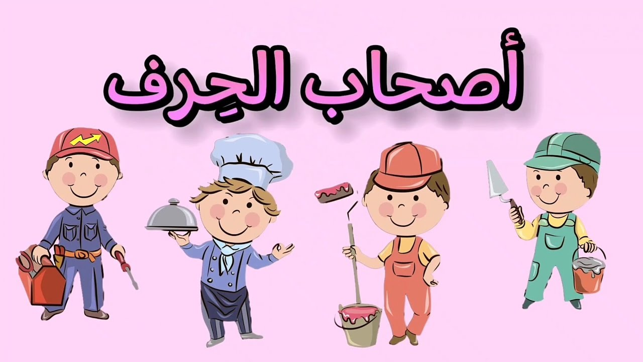

**مذكرة بيداغوجية في اللغة العربية**

**السنة الثانية**

**المقطع** : **الموروث الحضاري**   **النص المكتوب:** زيارة المتحف

**الميدان**: فهم المكتوب و التعبير الكتابي **النشاط** : قراءة إتقان + تطبيقات **المدة** : 60 د + 30 د

**مركبات الكفاءة : يفهم ما يقرأ و يعيد بناء المعلومات الواردة في النص المكتوب ، يوظف الرصيد الجديد، يصدر رأيا حول النص .**

**الهدف التعلمي : يقرأ النص قراءة سليمة محترما علامات الوقف و مخارج الحروف.**

|  |  |  |
| --- | --- | --- |
| المراحل | الوضعيات التعلمية و النشاط المقترح | مؤشرات التقويم |
| مرحلة الانطلاق | **طرح أسئلة لاستذكار أحداث النص المكتوب** | **يصوغ أجوبة تدل على فهم السؤال** |
| بناء التعلمات | **النشاط الأول :**   * **يقوم المعلم بقراءة النص كاملا قراءة معبرة مشخصة ، متجنبا الحركة من أجل وصل الصوت لكافة التلاميذ بنفس المستوى . كما يتجنب قطع القراءة بشرح أو تفسير ....** * **يطرح المعلم سؤالا بسيطا لاختبار مدى الفهم الشخصي**   **النشاط الثاني :**   * **يتداول التلاميذ على القراءة بداية بالافضل من اجل تجنيب البقية الوقوع في الاخطاء .**   **استراتيجية إشارات المرور**   * **لكل تلميذ 3 بطاقات (حمراء/خضراء/برتقالية)** * **يذكر المعلم بالمؤشرات : مستوى الصوت ، احترام علامات الوقف ، الاسترسال** * **بعد نهاية القراءة يرفع كل تلميذ بطاقة يقيم بها قراءة زميله**   **( قراءة سيئة قراءة جيدة قراءة تحتاج الى تحسين)**   * **اتقان 3 مؤشرات : بطاقة خضراء** * **اتقان مؤشرين فقط : بطاقة صفراء** * **اتقان مؤشر واحد أو أقل : بطاقة حمراء** * **يمكن للمعلم أن يطلب من أحد التلاميذ المتعثرين دوما حفظ فقرة أو جملة تشجيعا له للحصول على بطاقة خضراء .** * **طرح أسئلة أفهم النص متخللة قراءات التلاميذ .** * **يعيد التلاميذ الاجابات تثبيتا للفهم** * **توظيف المفردات الجديدة في جمل** * **اختتام القراءة بالمعلم الصغير (أفضل التلاميذ قراءة ) تحفيزا و تشجيعا** | **يستمع باهتمام**  **يجيب بجمل تامة المعنى**  **يقرأ النص**  **يمارس التقييم**    **يجيب بجمل تامة المعنى**  **يوظف المفردات** |
| التدريب والاستثمار | **النشاط الثالث: تطبيقات و تمارين كتابية 30 د**  **يختار المعلم إحدى هاته الانشطة**   * **الانتقال إلى دفتر الأنشطة و حل نشاط أثري لغتي** * **تمارين و تطبيقات على كراس القسم** * **اعداد ورقة عمل (ادماج جزئي )** * **تطبيقات على اللوح** | **ينجز النشاط** |

**مذكرة بيداغوجية في اللغة العربية**

**السنة الثانية**

المقطع : **الموروث الحضاري** النص المكتوب: زيارة المتحف

الميدان: فهم المكتوب و التعبير الكتابي النشـــــــــاط : إملاء ـ منظور ـ المدة : 30 د

موارد معرفية: ـ الأسماء الموصولة ـ

**مركبات الكفاءة : يتعرف على مختلف أشكال الحروف و الضوابط للكتابة بالعربية، يتحكم في مستويات اللغة الكتابية ،ينتج نصوص قصيرة و مشاريع كتابية توجيهية في وضعيات تواصلية دالة .**

**الهدف التعلمي : يكتب التاء المربوطة إملاءً منظورا في وضعيات مختلفة و كلمات مألوفة كتابة سليمة .**

|  |  |  |
| --- | --- | --- |
| المراحل | الوضعيات التعلمية و النشاط المقترح | مؤشرات التقويم |
| مرحلة الانطلاق | بناء جملة أو فقرة تحمل الظاهرة المقصودة | يبني |
| بناء التعلمات | النشاط الأول :   * يعرض المعلم الجملة على السبورة على هذا النحو   **أكتب الّذي ، الّتي ، الّذين بلام مشددة و أكتب اللواتي بلامين**   * قراءة الجملة من طرف بعض التلاميذ * تقطيع الجملة و تحديد عدد مقاطعها * مطالبة التلاميذ بالتركيز بصريا على الجملة و محاولة تذكرها جيدا | يقرأ الجملة قراءة سليمة |
| استثمار | النشاط الثالث: إملاء   * إنجاز تمرين الإملاء على كراس القسم عن طريق إملاء الجمل السابقة بعد إخفائها * املاء الجملة كلمة كلمة * كشف الجملة و مطالبة التلاميذ بتصحيح منتجاتهم بقلم مختلف اللون | يكتب الجملة املاء مسموعا |

**مذكرة بيداغوجية في اللغة العربية**

**السنة الثانية**

المقطع : **الموروث الحضاري**

النشـــــــــاط : إدماج + أنتج كتابيا المدة : 60 د + 60 د

**مركبات الكفاءة : يتعرف على مختلف أشكال الحروف و الضوابط للكتابة بالعربية، يتحكم في مستويات اللغة الكتابية ،ينتج نصوص قصيرة و مشاريع كتابية توجيهية في وضعيات تواصلية دالة .**

**الهدف التعلمي : ينجز أنشطة يتعلم من خلالها إدماج مكتسباته و توظيفها**

|  |  |  |
| --- | --- | --- |
| المراحل | الوضعيات التعلمية و النشاط المقترح | مؤشرات التقويم |
| مرحلة الانطلاق | يطلب المعلم من تلاميذه تثبيت الحرفين في كلمات على الألواح  يطلب منهم توظيف الصيغ في بعض الجمل شفويا | يكتب جملا  يوظف الصيغ |
| الادماج | يوزع المعلم أوراق العمل على التلاميذ  الفهم  1/ عنوان النص : عيد الزربية عيد الشجرة عيد الام  2/ **بَعْضُهَا مَفْرُوشٌ ،وَبَعْضُهَا مُعَلَّقٌ**  اللغة  1/   * تعرض الحرفية أعمالها ● يصنع الحرفي جرة بيده ● أين أضع الجرة يا أمي   2/ جمل للإملاء  جمال هو الذي كسر الجرة الأم هي التي اشترتها  لنشاط الخامس : أنتج كتابيا (60 د)  الوضعية انتج كتابيا ص 159 من كتاب التلميذ   * قراءة الوضعية و شرحها شرحا مفصلا * تذكير التلاميذ بمعايير التقويم (السلامة / الوجاهة/ الإتقان ) * مع كل حصة يركز المعلم و يشرح أحد المعايير و يذكر مؤشراته لتلاميذه * يعطي فرصة للتلاميذ للمحاولة * تصحيح المنتوج جماعيا على السبورة و عرض بعض الأعمال و تشجيع أصحابها   شاهدنا آثارا قديمة و أدوات تقليدية و أواني من الفخار و زرابي و ملابس تقليدية | ينجز الانشطة انجازا سليما |

**إدماج الوحدة الأولى من المقطع الثامن**

**السنة الثانية**

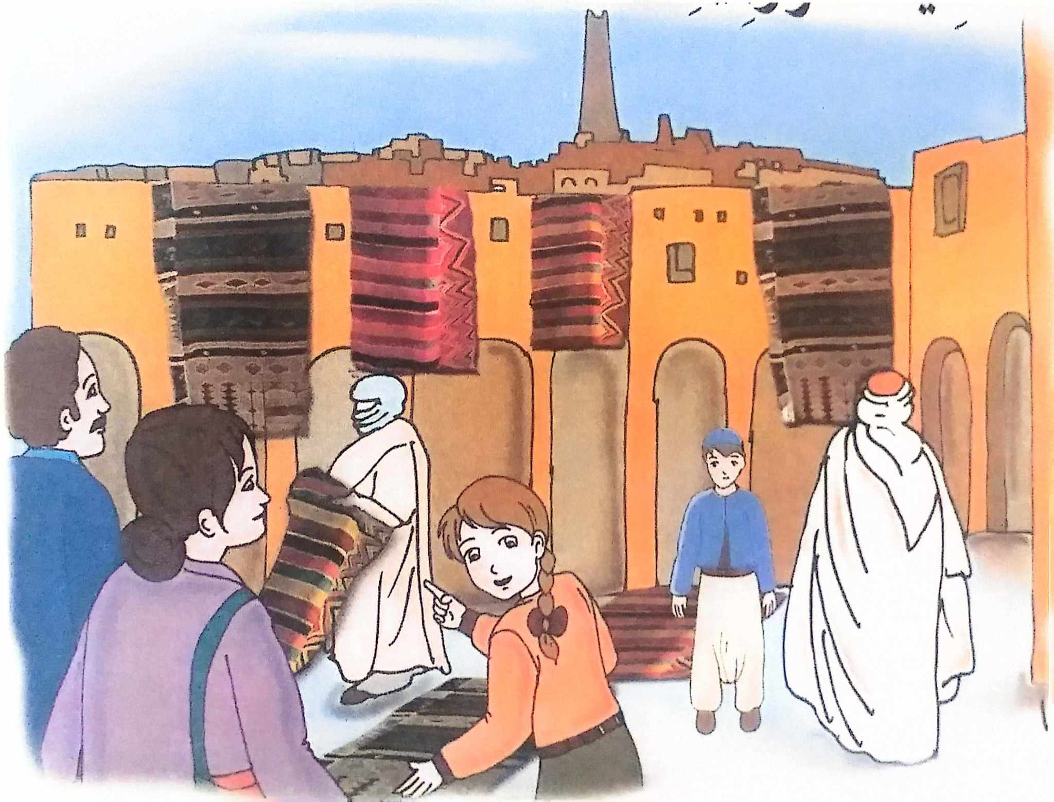

**ذَهَبَتْ سُعَادُ مَعَ وَالِدَيْهَا لِزِيَارَةِ مَدِينَةِ غَرْدَايَةَ ، وَقَدْ تَزَامَنَتْ زِيَارَتُـهُمْ مَعَ**

**الْعِيدِ السَّنَوِيِّ لِلزَّرْبِيَّةِ . وَلَمَّا نَزَلُوا مِنَ السَّيَّارَةِ قَالَ الْأَبُ: هَاهِيَ غَرْدَايَةُ**

**قَدْ تَزَيَّنَتْ بِأَلْوَانِـهَا الزَّاهِيَةِ ، وَغَصَّتْ بِالْمُوَاطِنِينَ وَالسُّيَّاحِ ، لَقَدْ جَاؤُوا**

**مِنْ كُلِّ مَكَانٍ لِمُشَاهَدَةِ مَا يَعْرِضُهُ الْـحِرَفِيُّونَ.**

**كَانَتِ الزَّرَابِي فِي كُلِّ رُكْنٍ مِنَ الْمَعْرِضِ ،بَعْضُهَا مَفْرُوشٌ ،وَبَعْضُهَا مُعَلَّقٌ ،**

**وَفِي رُكْنٍ آَخَرَ نِسَاءٌ يَنْسُجْنَ زَرَابِيَّ جَدِيدَةً فِي جَوٍّ بَـهِيجٍ .**

**قَالَتْ سُعَادُ : إِنَّ أُمّي مَسْرُورَةٌ جِدًّا ، هِيَ تُـحِبُّ زَرْبِيَّةَ غَرْدَايَةَ ، لِأَنَّـهَا مَشْهُورَةٌ بِنَسْجِهَا الْمُتْقَنِ .**

**الفهم**

1/ أحط عنوان النص : عيد الزربية عيد الشجرة عيد الأم

2/ كيف كانت الزرابي معروضة :



**اللغة**

1/ انسج جملا بها الضمائر المتصلة : ـه ـ ها ـ ـي



2/ يملي المعلم جملة بها الاسماء الموصولة( الذي التي الذين اللواتي)



**الانتاج الكتابي** : اكتبْ جملا مستعملا الواو

شاهدنا آثارا قديمة و أدوات تقليدية ، و و و

**مذكرة بيداغوجية في التربية الإسلامية**

**السنة الثانية**

الميدان: القرآن الكريم و الحديث النبوي الشريف النشـــــــــاط : تربية إسلامية المدة : 30 د + 30 د + 30 د

موارد معرفية : سورة الفيل

مركبات الكفاءة : **الاستظهار الصحيح / التوضيح المناسب / وضعيات الاستعمال .**

الهدف التعلمي : يستظهر سورة الفيل و يتلوها تلاوة سليمة مراعيا بعض الأحكام و ملتزما بآداب تلاوة القرآن الكريم ، يفهم المعنى الإجمالي للسورة ، يستنبط الحكم و القيم و يعرف عاقبة الظلم .

|  |  |  |
| --- | --- | --- |
| المراحل | الوضعيات التعلمية و النشاط المقترح | مؤشرات التقويم |
| مرحلة الانطلاق | **الحصة الأولى 30 د :**  **نشاط1:**  عرض الوضعية الانطلاقية و استخراج مهمة حفظ سورة الفيل | يستمع باهتمام  يتساءل و يعطي فرضيات |
| بناء التعلمات | **نشاط 2:**   * **تسميع المتعلمين سورة الفيل (أنصح بالقاريء ياسين الجزائري)** * **كتابة السورة على السبورة برسم المصحف أو الاستعانة بمعلقة للسور.** * **يتلو الأستاذ االآيات الكريمة مع مراعاة أحكام التلاوة قدر الإمكان .** * **تلاوة فردية للسورة من بعض المتعلمين (الأقدر)والا فالترديد خلف الاستاذ .** * **شرح أهم المفردات : الاستعانة بالبطاقات الثنائية (مفردة/مرادفها)**   **أصحاب الفيل : أبرهة الحبشي و جنوده**  **كيدهم : هدم الكعبة**  **طيرا أبابيل : مجموعات**  **السجيل: الطين العصف المأكول : التبن**   * **بيان المعنى الإجمالي للسورة**   **أراد ملك ظالم اسمه أبرهة الحبشي أن يهدم الكعبة فتوجه إلى مكة بجيش كبير و فيلة كثيرة ، فبعث الله عليهم طيرا ترميهم بحجارة فقضى عليهم جميعا ، وفي ذلك العام ولد الرسول صلى الله عليه و سلم.**  **تعلمت :**  **الله تعالى لا يحب الظالمين**  **الحصة الثانية 30 د :**   * **ترديد جماعي للسورة مع مراعاة أحكام التلاوة** * **الاعتماد على المحو التدريجي للحفظ** * **مطالبة المتعلمين بتثبيت السورة حفظا و تلاوة في البيت** * **التذكير بآداب التلاوة : الاستعاذة و البسملة ،الجلسة الصحيحة، تجنب الضحك والكلام ،الخشوع والخضوع ، تحسين الصوت .** | يستمع إلى السورة  يقرأ السورة مكتوبة  يتلو السورة مراعيا بعض الأحكام  يركب ثنائيات لشرح المفردات  يشارك في بناء المعنى الاجمالي  يردد السورة جماعيا  يتأدب بآداب التلاوة |
| استثمار | **الحصة الثالثة 30 د:**  **نشاط 1: شفويا**   * **ما اسم السورة التي حفظناها هذا الأسبوع ؟** * **من يحكي لنا قصة اصحاب الفيل؟**   **نشاط 2: انجاز تمرين دفتر الأنشطة** | يجيب عن الأسئلة  ينجز الأنشطة  يمارس التقويم الذاتي |

**مذكرة بيداغوجية في الرياضيات**

**السنة الثانية**

**السنة الثانية**

**السنة الثانية**

**المقطع : الرابع (الاستعداد لحفل نهاية السنة )**

**الميدان: الهندسة والفضاء الحصة : 1 المدة : 60 د**

**موارد معرفية : التعرف على بعض المجسمات(2)**

**مركبات الكفاءة : يتعرف على تنظيم الفضاء و المصطلحات و الاستقامية و المجسمات و الأشكال ، يستعمل المصطلحات والتعابير المناسبة لتحديد موقع شيء في الفضاء أو على مخطط أو نقل شكل و مقارنة الأطوال ، يستثمر المناسبات التي توفرها الأنشطة لتطوير الكفاءات العرضية و ترسيخ القيم و المواقف.**

**الهدف التعلمي : التعرف على خصائص المكعب و البلاط القائم**

|  |  |  |
| --- | --- | --- |
| المراحل | الوضعيات التعلمية و النشاط المقترح | مؤشرات التقويم |
| مرحلة الانطلاق | **الحساب الذهني : استذكار جداول الضرب**  **عرض مجموعة من المجسمات و تسميتها** | يستذكر جداول الضرب  يسمي |
| بناء التعلمات | **من الضروري توفير مجسمات ملموسة لكل من المكعب و البلاطة القائمة**  **النشاط الأول : أكتشف**   1. **مطالبة التلاميذ بمشاهدة صورة المكعب و وصفه** 2. **يطلب منهم تتبع القطع التي سيرسمونها انطلاقا من نقطة البداية المقترحة براس قلم مغلق** 3. **يترك لهم الوقت الكافي لانجاز المهمة بقلم الرصاص** 4. **عند الانتقال الى العمل الجماعي على السبورة يحرص الاستاذ على تنشيط الحوار بين التلاميذ حول أحرف المكعب و تبيان سبب رسم بعضها متقايس و بعضها غير متقايس و سبب ظهور بعض الحرف بخطوط متقطعة** 5. **بنفس الطريقة ينتقل الى البلاطة القائمة .**     **النشاط الثاني : أنجز**  **انجاز النشاط فرديا من اجل التدخل لتجاوز الصعوبات التي تعترض بعض التلاميذ**  **يمهد الاستاذ بتنشيط حوار بينه و بين التلاميذ حول المجسمسن المنشورين و المضلعات الموجودة على كل منها ثم يطلب ربط كل منشور بمجسمه (الأخضر بالبلاطة القائمة و الاصفر بالمكعب)**  **يعطي للتلاميذ الوقت الكافي للانجاز ثم الحل جماعيا على السبورة و تقديم التغذية الراجعة المناسبة**  **النشاط الثالث : تعلمت**  **وجوه المكعب كلها مربعات متطابقة ، و للبلاطة القائمة 6 وجوه أيضا لكنها مستطيلات** | **يجيب**  **يجرب**  **يصف مجسمات**  **يميز أوجه المجسم**  **ينجز**  **يبني التعلمات** |
| استثمار | **أتمرن**  **يختار المعلم بعض التمارين من دفتر النشاطات لانجازه خلال الحصة الأولى**  **(يمكن استغلال كراس القسم)**  **أبحث**  **قبل نقل منشور المكعب يمكن ان نطلب من التلميذ وصفه و تخمين المجسم الذي سنتحصل عليه في النهاية ثم نواصل باستعمال الورق الشفاف .** | **يقرأ الوضعيات**  **يستعمل استراتيجيته**  **ينجز التمارين**  **يجد الحل بإدماج ما تعلم** |

**ملاحظة : الحصة الموالية ذات 30 د تخصص للدعم و المعالجة و نموذج المذكرة الخاصة بها أسفل مذكرات الدروس**

**مذكرة بيداغوجية في الرياضيات**

**السنة الثانية**

**المقطع : الرابع (التحضير لحفل نهاية السنة)**

**الميدان: الأعداد و الحساب الحصة : 3 المدة : 60 د**

**موارد معرفية : مشكلات ضربية و جمعية و طرحية**

**مركبات الكفاءة : يتعرف على الأعداد الأصغر من 1000 و يكتبها بالحروف و الأرقام و يرتبها و يقارنها و يجري عليها عمليات الجمع و الطرح و الضرب،يضع سيرورة شخصية لعمليات جمع و طرح و ضرب الأعداد الطبيعية والحساب بنوعيه و يحل مشكلات جمعية و ضربية ، يستثمر المناسبات التي توفرها الأنشطة لتطوير الكفاءات العرضية و القيم و المواقف**

**الهدف التعلمي : استعمال خاصية توزيع الضرب على الجمع لحساب جداء عددين**

|  |  |  |
| --- | --- | --- |
| المراحل | الوضعيات التعلمية و النشاط المقترح | مؤشرات التقويم |
| مرحلة الانطلاق | **الحساب الذهني : تعيين نصف عدد**  **يعرض المعلم وضعيات حلها بالجمع أو الطرح أو الضرب شفويا** | يكتب نصف عدد  يجيب |
| بناء التعلمات | تقترح وضعيات من الواقع بغرض التعرف على كل منها و ربطها بالحساب المناسب.  إن الحسابات المقترحة لكل مشكلة مناسبة لإعادة استثمار تعلمات التلميذ الخاصة بالضرب (التعابير والترميز ، الجمع المتكرر ، جداول الضرب ، الضرب في 10 أو في مضاعفات 10 ، خاصية توزيع الضرب على الجمع)   * تحل كل مشكلة باجراءات مختلفة * يطلب الاستاذ من التلاميذ تفسير كل إجراء و تفسير الحساب المرفوض. * تكون البداية بقراءة التعليمة و شرحها  |  |  | | --- | --- | | 1 | المشكلة مرتبطة بالطرح والمطلوب أن يعيد التلميذ كتابة العددين الناقصين في النص و لذلك يستعمل العددين الظاهرين في الطرف الاول للمساواة .  في مرحلة ثانية ينجز التلميذ الحساب بتوظيف مكتسباته المرتبطة بالطرح  الحل : 350 – 135 = 215 | | 2 | يكون التركيز على العبارة (4 باقات من 17 وردة في كل باقة)وشرحها  الحل : 17 × 4=10×4+7×4=40+28=68 | | 3 | يتم حل المشكلة على مرحلتين فأولا يقوم بحساب ثمن البرتقال و يلاحظ تكرار الثمن 3 مرات (150 × 3 ) ثم في مرحلة ثانية يجمع ثمن البرتقال مع ثمن الموز  الحل: 450+ 250 = 700 | | 4 | يعتمد التلميذ على حساب عدد أفراد العائلة (6) و يستنتج أن ثمن الوجبة يتكرر 6 مرات  الحل: 120 × 6 = 100 ×6 + 20×6= 600+120= 720 | | **يختار الحل والعملية المناسبة**  **يحل الوضعيات**  **يبلغ الاجابة حرفيا** |

**ملاحظة : الحصة الموالية ذات 30 د تخصص للدعم و المعالجة**

**مذكرة بيداغوجية في التربية الفنية**

**السنة الثانية**

**الميدان: التذوق الموسيقي و الإستماع / النشيد و الأغاني التربوية النشاط : تربية موسيقية المدة : 45 د**

**موارد معرفية : آلة الطبل التقليدي / سفينة الهواء**

**مركبات الكفاءة : التصنيف نوع و أصل جملة موسيقية ، التمييز بين الالات المقترحة وفق شكلها و طابعها الصوتي ، الأداء السليم للحن ، النطق السليم للكلمات ، المسايرة السليمة لإيقاع الأنشودة .**

**الهدف التعلمي : يتعرف على آلة الطبل التقليدي**

|  |  |  |  |
| --- | --- | --- | --- |
| المراحل | | الوضعيات التعلمية و النشاط المقترح | مؤشرات التقويم |
| مرحلة الانطلاق | | **السياق : عرض مجموعة من الالات الموسيقية و تصنيفها حسب عائلاتها**  **نفخية ، وترية ، ايقاعية** | **يستمع باهتمام**  **يجيب** |
| **بناء التعلمات 25 د** | **التذوق الموسيقي و الاستماع** | **النشاط الأول : أكتشف الى اي عائلة ينتمي الطبل**  **يسأل المعلم تلاميذه : كيف نستعمل الطبل؟**  **يتوصل التلميذ الى ان الطبل من الالات الايقاعية**  **النشاط الثاني : أكتشف مكوناته و مناسباته**  **يعرض المعلم صورة الطبل و يسألهم : مم يتكون ؟**  **و في أي مناسبات يستعمل ؟ (الافراح الشعبية ، المدائح النبوية ....)**  **3 نقرات ، نقرة ثم ثلاث نقرات .....**  **تعلمت**  **الطبل آلة موسيقية ايقاعية لها صوت جميل و تستعمل في الافراح و المناسبات** | **يصنف الة الطبل**  **يصفه و يبين مواطن استعماله**    **يشارك في بناء و ارساء ما تعلم**  **يقرأ الخلاصة** |
| **استثمار 20 د** | **الأغنية التربوية و النشيد** | **سفينة الهواء**   * **الترديد خلف المعلم بيتا بيتا** * **الاستعانة بالمحو التدريجي من أجل الحفظ** * **أداء المقطع( صفا صفا) بثا لروح التنافس بين الصفوف** * **استعمال الطبل مع الانشاد** * **الأداء الجماعي للقسم و التنبيه إلى ضرورة الاستماع للآخرين .** | **يستمع إلى النشيد**  **يردد خلف معلمه**  **يؤدي النشيد جماعيا** |